**Číslo 1. Rok 2019**

**T R Ú B A  L Ú Č I N S K Á **

**Ročník : 9 Vychádza: mesačník**

**---------------------------------------------------------------------------------------------------------------------------------------------------------------------------------------**

**Nový rok**

Veľmi sa teším, že s novým rokom prichádza aj nová grafická úprava našich novín. Budú vychádzať periodicky a to mesačne, tak ako ste zvyknutí. Naďalej chcem pokračovať vo veľmi peknej tradícií a informovať, čo najviac o dôležitých udalostiach v našej obci. Vážení spoluobčania, začíname spolu Nový rok 2019, preto mi dovoľte Vám všetkým zavinšovať.

Vinšujem Vám všetko šťastie v deň roku nového,   
nech vás Pán Boh ochraňuje od všetkého smutného.   
Vinšujem Vám Nový rok, aby ste mali šťastný krok,   
doma lásku, svornosť a všetkého hojnosť. V Novom roku všetci svorne nažívajme vospolok, tak nám bude i v trápení požehnaný každý krok. Dobrých ľudí popri boku, všetko krásne v Novom roku, nech sa všetky plány zdaria, veľa šťastia, veľa zdravia, zo srdca želám.

**Mikulášske posedenie**

Tak ako som sľúbila naším deťom Mikuláš prišiel. Deti sa veľmi tešili a s radosťou Mikulášovi rozprávali všetky básničky, ktoré sa naučili. Očká im žiarili a rodičia mali veľkú radosť. Súčasťou tohto milého posedenia s Mikulášom boli balíčky so sladkosťami a ovocím.

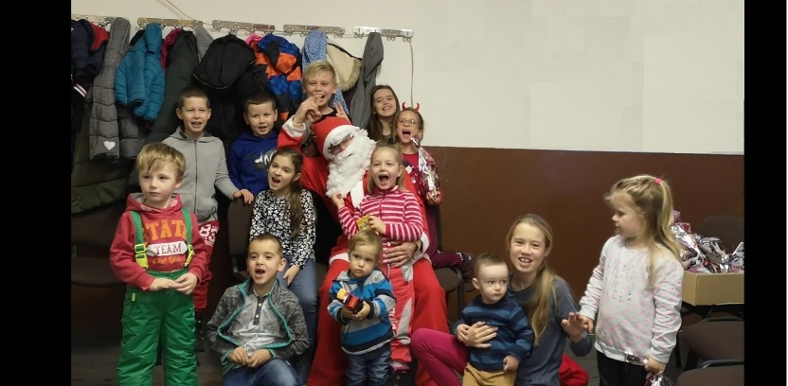

Veľké prekvapenie čakalo aj vonku, keď sme spoločne s deťmi rozžiarili Vianočný stromček. Deťom to išlo skvele a tak dúfam, že sa to stane tradíciou a deti nám budú každý rok pomáhať s rozsvietením stromčeka. Ďakujem všetkým deťom za pomoc, Mikulášovi, že prišiel a nezabudol aj na naše deti a pomocníkom pri balení balíčkov.

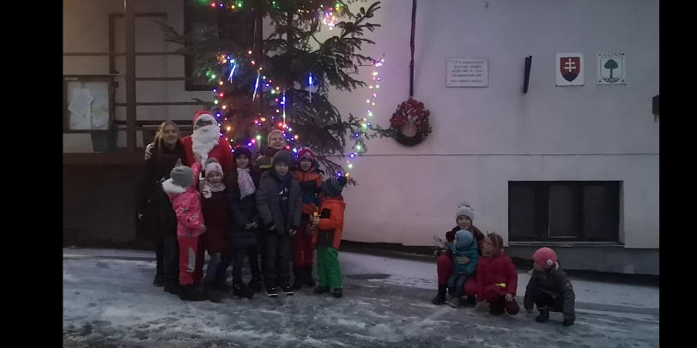

**Cestovný poriadok**

Cestovný poriadok linky 707403 platný od 9.12.2018. Popis zmeny: úprava jazdnej doby u spoja č. 25

Spoje č. 47,7,3,23, viesť po zastávku Červenica, opálové bane od 1.5.2019 do 30.9.2019

Spoje č. 16,14,12,8,44,36,18 viesť zo zastávky Červenica, opálové bane od 1.5.2019 do 30.9.2019.  Od 9.12.2018 do 30.4.2019 , od 1.10.2019 do 14.12.2019 tieto spoje viesť po zastávku Červenica, hor. koniec a z tejto zastávky späť do Prešova  ako spoje č. 5,9,11,1,24,26,30,32,56,54.

U spojov č. 29 a 28 zrušiť prepravu na zastávku Červenica, opálové bane.

U spojov č. 45 a 14 zapracovať negatívnu značku "29"  premáva od 1.5.2019 do 30.9.2019

**Rekonštrukcia miestnej komunikácie**

Mojou prvou úlohou bolo zistiť, v akom procese sa nachádza refundácia finančných prostriedkov na rekonštrukciu cesty. Napriek veľkému úsiliu a neustálym volaniam na agentúru PPA sa nepodarilo refundovať finančné prostriedky na rekonštrukciu do konca kalendárneho roka 2018. K pozastaveniu refundácie došlo pre konflikt záujmov pri verejnom obstarávaní. Opätovne sa situácia bude riešiť až koncom januára, keď bude znova otvorená štátna pokladňa.

**Dohoda s ÚPsVaR**

V decembri minulého roka bola podpísaná dohoda o pomoci v hmotnej núdzi. Počet vytvorených miest pre občanov v hmotnej núdzi je najviac 5. Činnosť občana sa uskutočňuje v rozsahu 32 hodín a to formou menších obecných služieb. Zatiaľ o túto pomoc nepožiadal žiaden náš občan.

**Zimná údržba ciest**

V tomto zimnom období sa nám o zimnú údržbu ciest bude starať Peter Lorinc. Zabezpečovať bude odhŕňanie a posyp jemnou kamennou drťou, prípadne mix so soľou. V rámci tejto zimnej údržby je potrebné, aby auta neparkovali na ceste. Nakoľko nebude možné zaručiť, aby nedošlo k poškodeniu laku na aute. Preto Vás chcem milí občania poprosiť o spoluprácu. Ďakujem.

**Oslávenci**

 Pavol Greš, Klaudia Hadvižďžáková, Helena Hudáková, Ester Jenčová, Bianka Jenčuráková, Viliam Pavlinský, Peter Reicher, Martina Šimčáková, Jana Šišková, Anna Švabiková, Michaela Uhrinová, František Kozubjak,

***Všetko najlepšie prajeme.***

**Zber triedeného a komunálneho odpadu**

15.1.2019 – zmiešané plasty, pet fľaše

18.1.2019 – komunálny odpad

24.1.2019 – sklo

Nádoby s odpadom a vrecia vykladajte pred bránu v deň vývozu do 6:30 hod.. Zber sa môže uskutočniť aj vo večerných hodinách.

**Stránkové hodiny:**

**Pondelok – 15:00 – 18:00 hod.**

Oznamujem všetkým občanom, že ma môžu kedykoľvek kontaktovať. Starostovanie nie je práca na pevne stanovený pracovný čas, a preto budem nápomocná aj mimo stránkové hodiny pri vybavovaní úradných záležitostí.

**Spoznávajme svoje okolie**

Už samotný názov pralesa Chujava pôsobí zaujímavo. V súčasnosti lokalitu nájdeme pod názvom Kujavy. No čo tie Kujavy či Chujava vlastne sú? V skratke - nádherný, neporušený prales v nesmierne zaujímavom geomorfologickom prostredí. Prekvapujúco, pomerne blízko ľudských obydlí. Nebýva zvykom, aby sa prirodzený les zachoval v blízkosti ľudských sídel. Zlatá Baňa je to akási vstupná brána priamo do srdca Slanských vrchov. Okolie má naozaj čo ponúknuť a turistických trás je v okolí veľké množstvo. No do pralesa Chujava nevedie žiadna značka. Nedozviete sa o ňom zo smerovníkov ani z informačných tabúľ. Jediná možnosť je dobrá orientácia s mapou v teréne alebo satelitná navigácia. Ideálnym miestom pre začiatok prechádzky je hneď prvá odstavná plocha naľavo v Zlatej Bani. Je tu aj zastávka autobusu - Polesie. Asfaltovou cestou sa treba vydať na sever a asi po 300 metroch sa z cesty odpája lesná cestička smerom doľava. Držte sa jej, keďže podľa navigácie vedie práve smerom, kam sa chcete dostať. Cesta sa však pomaličky stráca v mladom poraste, a tak neostáva nič iné len sledovať mapu a lesom smerovať k pralesu. Okolie vôbec nenasvedčuje tomu, že by niekde v okolí mohlo byť niečo zaujímavé. Obyčajný les s lesnými cestami, stromami označenými na výrub, sem-tam nejaký odpad... No už po necelej hodinke prechádzky cez maličký hrebienok a všetko je zrazu iné. Z obyčajného lesa je zrazu prales. Je to zrejmé už na prvý pohľad. Príroda je teda kúzelník. Zrazu je každý strom zaujímavý, bizarné tvary stromov, ktoré sa nestarajú o to či rastú spolu buk a javor, alebo či majú pekné rovné kmene. Celú atmosféru pralesa Chujava dotvára najmä nezvyčajný reliéf a terén, ktorý je tvorený balvanovitou sutinou obrastenou hrubými kobercami machu. Máte pocit, že ste sa ocitli niekde v ruskej tajge. Len vďaka ťažko prístupnému terénu sa tu zachovalo maličké útočisko panenskej prírody.

**Oznámenie**

Všetky správy, oznámenia, zber odpadu, informácie a tieto noviny Trúba Lúčinská sa budú nachádzať v predajni coop jednota. Týmto ďakujem pánovi Jánovi Jenčurákovi za ochotu pomáhať.

Veľmi sa teším na Vaše príspevky, podnety a návrhy na zlepšenie našich novín.

**Kontakt:**

[**starosta@lucina.sk**](mailto:starosta@lucina.sk) **tel. 0917 439 137**